公 示

根据市教育局下发的苏教德育〔2022〕5号文件精神，结合我校实际情况，凡在校二、三年级全日制正式在籍中职阶段学生均可参加评选，我校于2022年5月23日传达了“关于评选2022年市级三好学生和优秀学生干部的通知”，将评选条件、推选程序、评选要求、具体时间安排等作了要求，经过班级推荐和系部的评议，学生处审核，现将拟推荐名单公布如下：
市三好学生
2019级国际商务1班 庞瑾
2019级工业机器人技术2班 陈虹
2020级电子技术应用（3+4）班 尹士倩
2020级数字图文信息技术班 张芯婷
2019级服装与服饰设计1班 卜孙颖
2020级计算机网络技术2班 朱友和

市级优秀学生干部
2019级工业机器人1班 邹易
2019级软件技术班 朱鹏伟
2019级数字图文信息技术班 王可
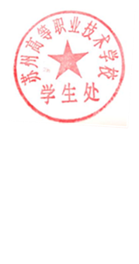
苏州高等职业技术学校
学生处
2022-6-1

以上公示自2022年6月1日起至6月5日，对公示内容如有异议，请向校学生处提出，电话：68241147。

